Les trois mousquetaires
Résumé chapitre 3

Résumé :
Dans ce chapitre, D’Artagnan, en sortant de son entretien avec M. de Tréville, va croiser dans la rue Athos, Porthos puis Aramis. Il se dispute avec chacun et provoque en duel à l’épée chacun des 3 mousquetaires, le jour même, …..

Lecture :
#1 D’Artagnan s’élance sur l’escalier lorsque, emporté par sa course, il heurte un mousquetaire à l’épaule, qui le fait pousser un hurlement.
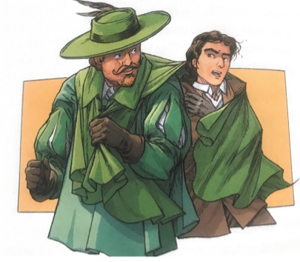
- « Excusez- moi » dit d’Artagnan, qui reprend sa course. Mais un poignet de fer le saisit et l’arrête.
- « Vous dites « excusez-moi » et vous croyez que cela suffit ? Pas tout à fait jeune homme. »
- - D’Artagnan reconnut Athos : « Il me semble que c’est assez. Lâchez-moi ».
- « Monsieur, vous n’êtes pas poli » dit Athos.
- « Monsieur, ce n’est pas vous qui me donnerez une leçon de belles manières ».
- Moi vous me trouverez sans courir…
- Où cela ?
- Près du couvent, appelé des Carmes-Deschaux.
- Vers midi
- Vers midi, j’y serai.

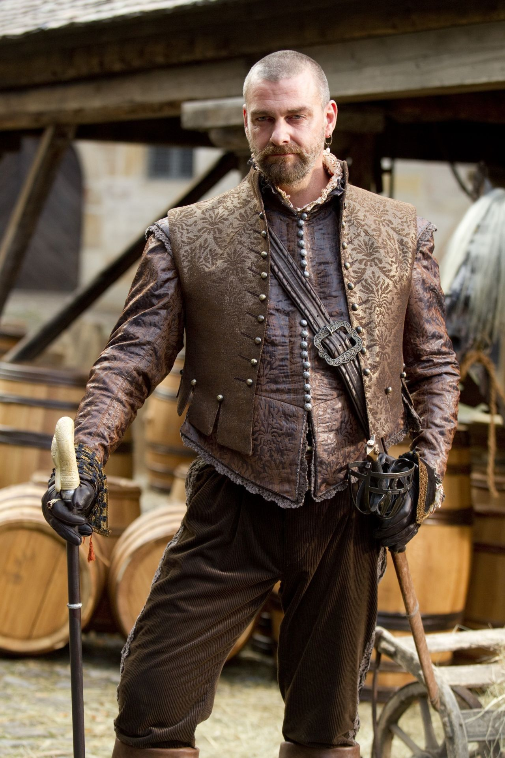
#2
D’Artagnan se remit à courir.
Mais, à la porte donnant dans la rue, Porthos parlait avec un autre soldat. Entre les deux, il y avait juste l’espace pour passer. D’Artagnan crut cet espace suffisant et s’élança. Mais il se retrouva dans le manteau de velours du gigantesque Porthos :
- « Vous êtes donc enragé de vous jeter comme cela sur les gens ! »
- « Excusez- moi » dit d’Artagnan,
- « Monsieur, vous vous ferez étriller (= tuer) si vous frottez ainsi aux mousquetaires ! ».
- « Etriller, le mot est dur. »
Le jeune homme s’éloignait déjà mais Porthos, écumant de rage, s’écria :
- A une heure, devant le Luxembourg.
- Très bien, à une heure devant le Luxembourg .

#3 D’Artagnan avait ramassé deux duels avec deux hommes capables de tuer chacun trois d’Artagnan :
« Quel écervelé je fais ! Se jette-t-on ainsi sur les gens ! Non il s’agit d’être à l’avenir, d’une politesse parfaite. »

#’4 D’artagnan aperçut Aramis qui bavardait avec d’autres soldats. Il s’aperçut que celui-ci avait laissé tomber un mouchoir.
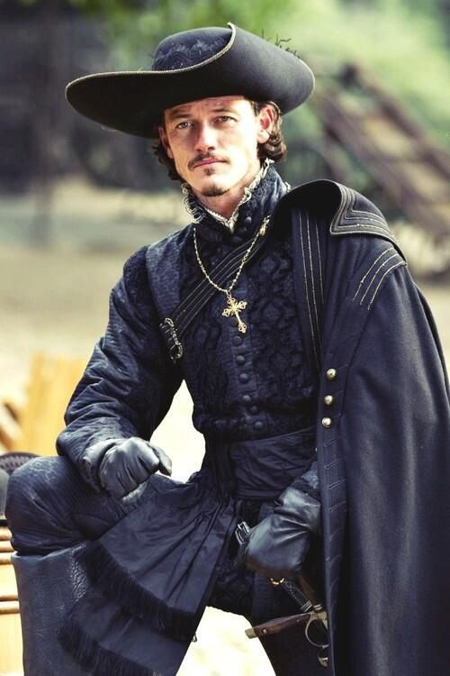
D’Artagnan le ramassa et s’approcha :
« Je crois, Monsieur, que voici un mouchoir que vous venez de perdre ».
Mais Aramis lui arracha des mains. Le mouchoir portait les initiales C. B
- « Ah Ah ? dirent les autres, et tu nous dis que tu es fâché avec Mme de Bois-Tracy quand cette dame te prête ses mouchoirs ? »

Aramis lança à d’Artagnan un de ces regards qui font comprendre qu’on vient de se faire un ennemi mortel.

- « Vous vous trompez, Messieurs, ce mouchoir n’est pas à moi. Je ne sais pas pourquoi ce Monsieur a eu la fantaisie de me le remettre. »
- « Quoi Monsieur, vous cherchez à m’humilier ? » s’écria d’Artagnan. « Dégainez alors ».
- - Non pas ici mais à deux heures, dans un endroit discret, près du « couvent appelé des Carmes-Deschaux ».

D’Artagnan, voyant que l’heure s’avançait, pris le chemin du premier duel.

Chapitre 3
Questions

Attention, fais une phrase de réponse en te servant des mots de la question.
Exemple : pour répondre à la première question :
D’Artagnan croise Athos…..

(Les réponses sont dans le #1)
1/ A quel endroit D’Artagnan croise t-il Athos ?

2/ Pourquoi Athos est-il en colère ?

3/ Est-ce qu’il accepte des excuses de d’Artagnan ?

(Les réponses sont dans le #2)

4/ Est-ce que d’Artagnan a vraiment voulu bousculer Porthos ?

(Les réponses sont dans le #3)
5/ Recopie la phrase qui montre que ces deux duels l’impressionnent et qu’il va se calmer :

(Les réponses sont dans le #4)

6/ Pourquoi Aramis dit-il ue le mouchoir n’est pas à lui ?

